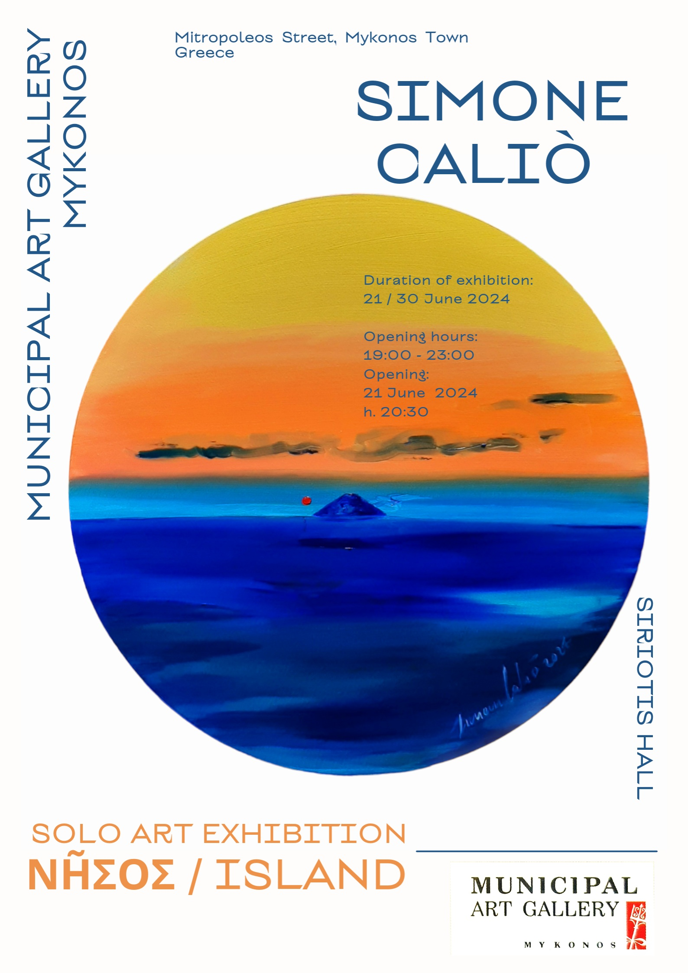
Comunicato stampa

L’artista messinese Simone Caliò espone in Grecia nell’isola di Mykonos.
L’inaugurazione di vῆσος / Island, la personale di Caliò, avverrà il 21 giugno 2024 alle 20:30 nei locali espositivi della Municipal Art Gallery di Mykonos. Si tratta di 20 opere ad olio, espressione di un “diario di bordo” fatto di segni, di pennellate di colore, di viaggi in luoghi meravigliosi, reali e immaginari. La mostra che vuole inoltre celebrare il connubio di colore, luce e storia tra la Sicilia e la Grecia sarà visitabile fino al 30 giugno 2024.
«Sono emozionato di avere l’opportunità di esporre a fine giugno in Grecia con la personale vῆσος/Island, selezionata presso la Municipal Art gallery di Mykonos, perché oltre a confrontarmi con un pubblico internazionale e a festeggiare più di trent’anni di esposizioni potrò fare conoscere attraverso le mie opere il nostro mare, il nostro Stretto, le nostre Isole Eolie e anche le nostre tradizioni con la mia “menza ca panna”.
Queste nuove opere si uniscono alle opere ispirate proprio all’isola di Mykonos e alle isole del Mediterraneo esposte nella fortunata mostra alla Mondadori Bookstore di Messina.
Perché in fondo siamo tutti isole uniti dal mare e quello di cui abbiamo più bisogno non sono ponti di cemento armato ma ponti culturali.
I ment to paint an island contours, now I’ve discovered the horizon of a boundless sea instead».
